„Běda obrazu, který potřebuje slovní výklad!“ Objevte díla přední výtvarnice českého surrealistického hnutí Evy Švankmajerové v DOXu.

Výstava Eva Švankmajerová: Běda obrazu… zve k objevení děl přední výtvarnice českého surrealistického hnutí. Vedle volné tvorby ukáže originální keramiku, malovaný nábytek a dekorace k filmům Jana Švankmajera i návrhy filmových plakátů. Ženské tělo a ženský úděl ve společnosti ovládané muži pojímané s nelítostnou ironií a emancipačním úsilím.
„Výstava je založena na paradoxu mezi jejím názvem, který vychází z díla Evy Švankmajerové, a skutečností, že sama své práce často provázela texty či vlastními komentáři. Proto se divák ve výstavě vedle velmi originálních výtvarných děl setká i s osobitým psaným projevem autorky,“ přibližuje kurátorka výstavy Anna Pravdová.
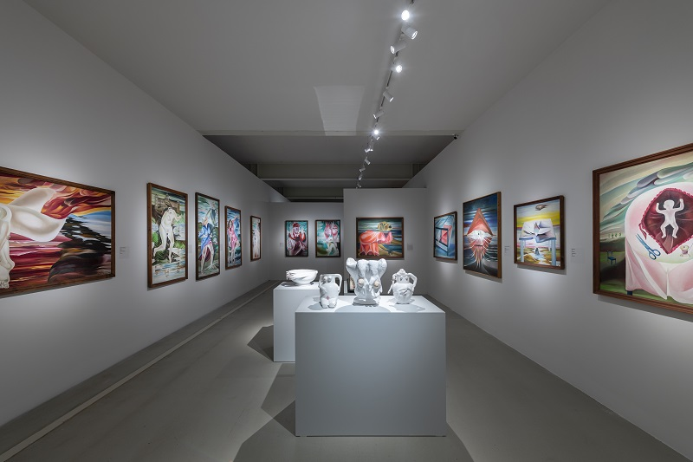
↑ Pohled do výstavy Eva Švankmajerová: Běda obrazu…, foto: Jan Slavík, ©DOX

Malířka, básnířka, scénografka, spisovatelka a kostýmní návrhářka Eva Švankmajerová (25. 9. 1940 – 20. 10. 2005) patří k nejvýznamnějším a nejoriginálnějším výtvarnicím spojeným se surrealistickým hnutím.
Vystudovala řezbářství na průmyslové škole bytové tvorby a pak scénografii loutkového divadla na DAMU. Zásadní pro ni bylo setkání s Janem Švankmajerem, za něhož se roku 1960 provdala. V letech 1964–1968 byla členkou skupiny Máj a v roce 1970 spolu s Janem vstoupili do surrealistické skupiny v Československu, jejíchž aktivit se účastnila až do své smrti.

Výtvarně se podílela na krátkých i celovečerních filmech Jana Švankmajera, Jiřího Brdečky a Juraje Herze; spolupracovala také s Laternou magikou. Ve výtvarném díle Evy Švankmajerové se protíná obdiv k naivní tvorbě Celníka Rousseaua se surrealistickou imaginací a sarkastickým humorem.

„Celým dílem Evy Švankmajerové prostupují její traumata z dětství, kdy ji vychovávala babička, jíž měla kompenzovat ztrátu syna. Její matka přitom dávala přednost Eviným bratrům. V dětství ji také provázela dočasná hluchota. Svou pozici malířky si musela vyvzdorovat,“ uvádí v kontext kurátorka výstavy Anna Pravdová.

Bytostně nezávislá a svobodná ve svém díle kriticky reflektovala jak úděl ženy ve společnosti, tak i některé emancipační snahy, jelikož emancipaci ženy v této civilizaci považovala za nemožnou. Sama se o ni s vtipem pokusila v tzv. emancipačním cyklu, v němž na obrazech světoznámých mistrů subversivně nahradila ženské postavy mužskými. Jako příklad uvádí Anna Pravdová dílo Zrození Venouše: „Obraz Zrození Venouše vytvořila Eva Švankmajerová podle Botticelliho Zrození Venuše. Ženský akt ale nahradila mužským a celý výjev tak vyznívá velmi komicky.“

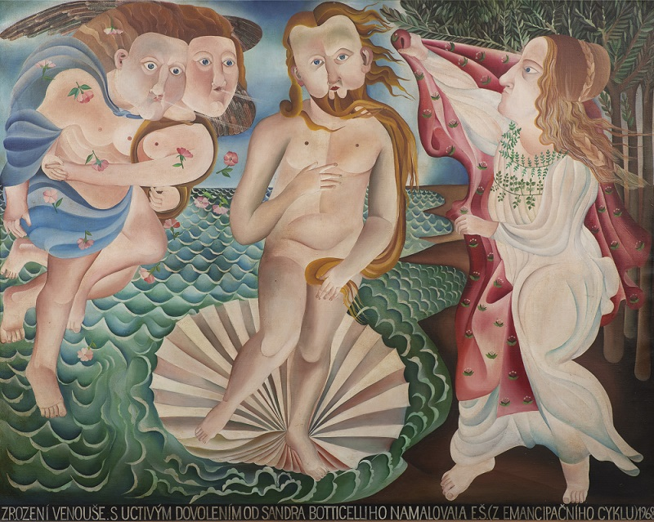
↑ Eva Švankmajerová, Zrození Venouše (Emancipační cyklus), 1968
Emancipační omyly a erotismus
„Nebyl to žert, to zjištění, že mám trávit život spoustou sprosté manuální fyzické činnosti, co se jí říká ženská práce, a veškeré vyšší snahy intelektuální a lidské mají být u mého druhu podezřelé, či na toto pohlaví skvělé. Netajili mi nic. Celé dětství mě z plakátovacích ploch děsily tučné traktoristky v šátcích. Dvacet let jsem nepotkala nikoho, kdo by uvěřil, že až vyrostu, budu malířkou obrazů.“
E. Š., 1976

Od roku 1966 vytvářela Eva Švankmajerová rébusy, šifrované obrazy zobrazující často absurdní výroky, doprovázené legendou. Imaginativní možnosti obrazu zkoumala v dílech pracujících s arcimboldeskním principem či v cyklu Vanitas. Zájem o hermetismus a alchymii se projevil v cyklu Mutus Liber, v němž vycházela ze starých rytin, ovšem původně „němé“ obrazy opatřovala slovem.

Celým jejím dílem prostupují témata erotiky, alchymie, přírody, ale i domácnosti a rodiny. Na vše pohlížela s nemilosrdným a břitkým humorem, včetně sebe i svých nejbližších.

Zásadní pro ni byla ovšem poezie, ať už ji vyjadřovala obrazem, kresbou, sochou, keramikou, básní, či textem, a samotný tvůrčí proces byl pro ni důležitější než výsledný artefakt.

Jsem malířka
Malovala jsem od chvíle, co mi dali štětec, kreslila, co jsem našla tužku.
Co se znám, trpím cyklickými depresemi. Vždycky když jsem se zabývala poesií, kteroukoliv z jejích forem, mi bylo líp či snesitelně. Vždycky.
Běžný život se svými vztahy a prchavostí a pachtěním mě míň bolel. A mohla jsem takto leccos oplácet. Nebyla jsem bezbranná tolik zase.
E. Š.
Kurátorka výstavy: Anna Pravdová

Eva Švankmajerová: Běda obrazu…
14. 11. 2025 – 15. 2. 2026

Centrum současného umění DOX
Poupětova 1, Praha 7
Otevřeno: út–ne, 11.00–19.00

Kontakt
Karolína Kočí
E karolina.koci@dox.cz
T +420 777 870 219
www.dox.cz

Tiskovou zprávu a fotografie lze po registraci stáhnout v sekci Press.

